Especificação Técnica - Módulo de Favoritos para Licitações

1. Objetivo
Desenvolver um componente React para gerenciar e categorizar licitações favoritas, integrando-se a uma aplicação existente de acompanhamento de licitações.

2. Requisitos Funcionais
ID | Descrição | Prioridade
RF01 | Exibir botão de favorito (★/☆) para cada licitação | Alta
RF02 | Permitir categorização por tipo de objeto (ex: Alimentação, Limpeza) | Alta
RF03 | Permitir categorização por site/fonte da licitação | Alta
RF04 | Busca em tempo real nos campos de seleção | Média
RF05 | Opção para adicionar novos tipos/sites quando não existentes | Baixa
RF06 | Persistência dos favoritos no localStorage | Alta
RF07 | Feedback visual ao favoritar (confirmação) | Média

3. Arquitetura e Tecnologias
Frontend:
React 18+ (Functional Components)
Hooks (useState, useEffect)
PropTypes para validação
CSS Modules para estilização

Dados:
Estrutura padrão de licitação:
Em javascript

{
id: string | number,
objeto: string,
orgao_site: string,
link_edital: string,
// ...outros campos}

Dados de referência (mock):
Tipos de objeto (Tab_Alimentacao, Tab_Limpeza)
Sites (Site)

4. Componente FavoritesModule
4.1 Props

Propriedade | Tipo | Descrição
licitacao | Object | Dados da licitação a ser favoritada
onUpdate | Function | (Opcional) Callback após atualização de favoritos

4.2 Estados
Estado | Tipo | Finalidade
showOptions | boolean | Controla visibilidade do modal de categorização
filteredTipoObjeto | Array | Lista filtrada de tipos de objeto
filteredSites | Array | Lista filtrada de sites
isFavorite | boolean | Indica se a licitação está favoritada

4.3 Fluxo Principal

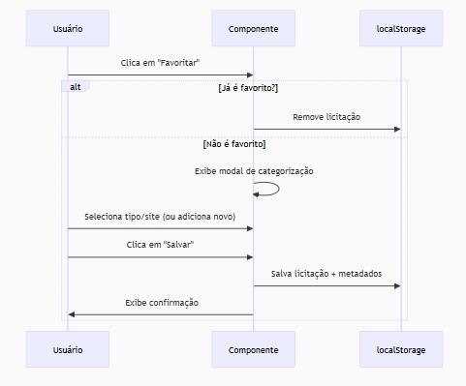

Codigo
sequenceDiagram
participant Usuário
participant Componente
participant localStorage

Usuário->>Componente: Clica em "Favoritar"
alt Já é favorito?
Componente->>localStorage: Remove licitação
else Não é favorito
Componente->>Componente: Exibe modal de categorização
Usuário->>Componente: Seleciona tipo/site (ou adiciona novo)
Usuário->>Componente: Clica em "Salvar"
Componente->>localStorage: Salva licitação + metadados
Componente->>Usuário: Exibe confirmação
end

5. Estrutura de Dados

5.1 Modelo de Favorito
javascript
{
id: "17947652",
tipoObjeto: "Alimentação",
objeto: "BANANA da prata in natura",
site: "https://www.comprasnet.ba.gov.br",
siteType: "InTERnet",
licitacaoData: { /* ...dados completos da licitação */ },
timestamp: "2025-07-15T08:30:00.000Z"}

5.2 Dados de Referência
Tipos de Objeto (exemplo):
javascript
[
{ Id: 1, Tipo_Objeto: "Alimentação", Objeto: "Fornecimento de Alimentação" },
{ Id: 2, Tipo_Objeto: "Limpeza", Objeto: "Serviço de limpeza" }]
Sites (exemplo):
javascript
[
{ Id: 1, Tipo: "InTERnet", Site: "https://www.comprasnet.ba.gov.br" },
{ Id: 2, Tipo: "InTRAnet", Site: "http://intranet.org" }]

6. Tratamento de Erros
Cenário | Ação
Dados incompletos da API | Usar valores padrão (safeLicitacaosafeLicitacao)
localStorage indisponível | Degradar silenciosamente (sem persistência)
URL malformada | Normalização automática (ignora http/https/www)

7. Dependências
json
"dependencies": {
"react": "^18.2.0",
"react-dom": "^18.2.0",
"prop-types": "^15.8.1"}

8. Testes Recomendados
Testes de Componente:
Renderização inicial com/sem favorito
Abertura/fechamento do modal
Persistência no localStorage
Testes de Filtro:
Busca por tipo de objeto
Busca por site (com URLs variantes)
Testes de Edge Cases:
Licitação sem orgao_site ou link_edital
Dados de referência vazios

9. Notas de Implementação
Otimizações:
Memorização de funções de filtro com useCallback
Debounce para buscas (opcional)
Extensibilidade:
Substituir localStorage por API REST futuramente
Adicionar suporte a múltiplas categorias
Acessibilidade:
ARIA labels para botões
Foco gerenciado no modal

Aprovado por: Wilson Caversan
Data: 15/07/2025
Versão: 1.5

